Pielikums Nr.1
Madonas novada pašvaldības domes
20.04.2021. lēmumam Nr.160
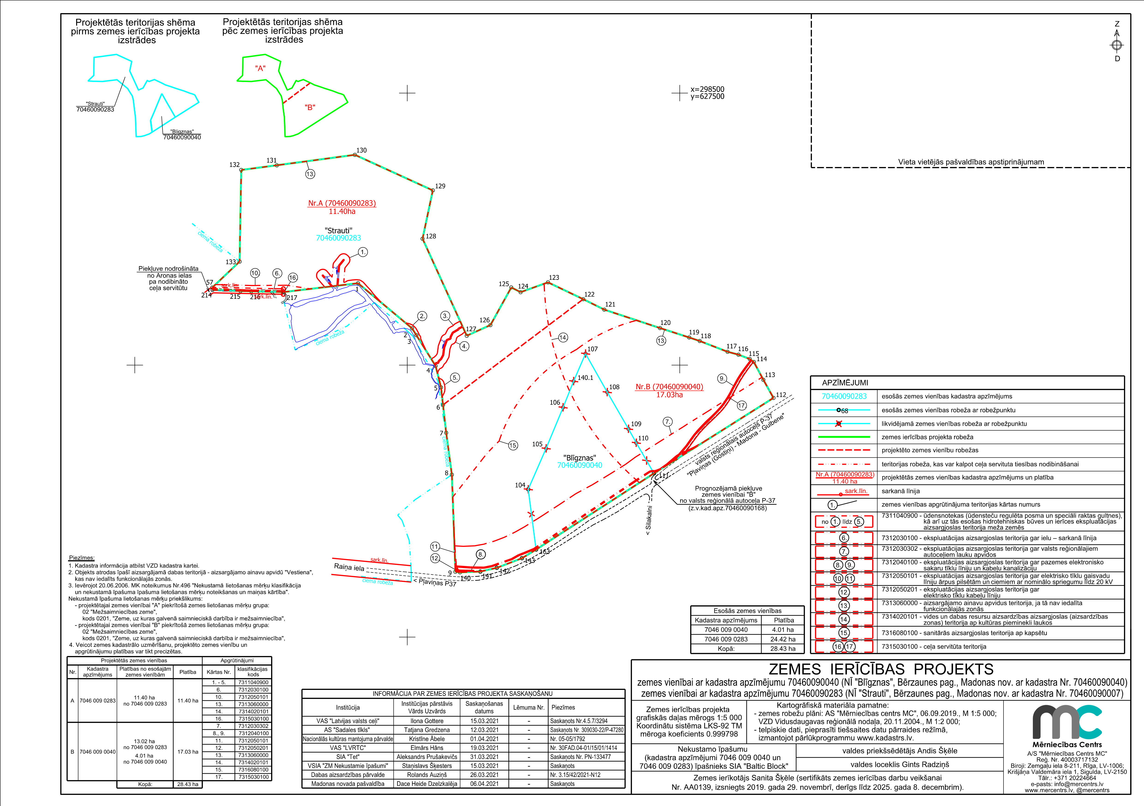
(prot. Nr.9, 20.p.)

